**平成２６年度　ゆうゆう学園（西播磨高齢者文化大学・大学院）**

**第２回地域公開講座**

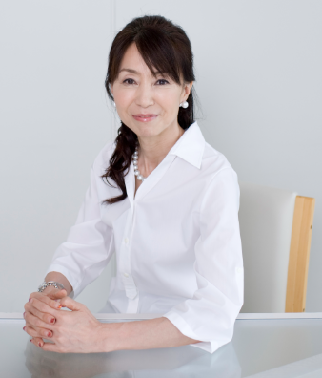

***＝　講師プロフィール　＝***

**兵庫県三木市生まれ。神戸女学院大学卒業。神戸文学賞受賞作の「夢食い魚ブルー・グッドバイ」で文壇デビュー。「ひこばえに咲く」・「虹、つどうべし」・「お家さん」（第25回織田作之助賞受賞）など著書多数。テレビ・ラジオのコメンテーターとしても活躍。**

**兵庫県教育委員・大阪芸術大学大学院客員教授。「兵庫県文化賞」・「加古川市特別文化賞」受賞**

作家　玉岡かおる　氏

会　　場

ＪＲ播磨新宮駅

より徒歩20分

（駐車場300台）



**（申込・問い合わせ先）**

**（公財）兵庫県生きがい創造協会　西播磨文化会館（担当：・大野）**

**〒679-4311　たつの市新宮町宮内４５８－７　　　電　話：0791(75)3663**

**E-mail** [**nishiharima_bunka2005.5@r2.dion.ne.jp**](mailto:nishiharima_bunka2005.5@r2.dion.ne.jp)**ＦＡＸ：0791(75)0992**

**日　時：平成２６年６月２０日（金）１０：１５～１１：４５**

**場　所：県立西播磨文化会館（たつの市新宮町宮内４５８－７）**

**・・・・・・・・・・・・・・・・・（直接来館・ＦＡＸ申込にお使いください）・・・・・・・・・・・・・・**

**平成２６年度第２回ゆうゆう学園（西播磨高齢者文化大学）地域公開講座６月２０日（金）実施分申込書**

|  |  |
| --- | --- |
| **ふりがな**  **氏　　名** |  |
| **連絡先** | **〒**  **電話　　　　（　　　　）　　　　　　　　ＦＡＸ　　　　（　　　　）**  **E-mail　　　　　　　　　　＠** |

**○をつけてください　　大学・大学院ＯＢ（　　　）　地域・一般の方（　　　）**

◆**申込方法**　　**次のいずれかの方法でお申し込み下さい。　　　（１）直接来館　　（２）ＦＡＸ　　（３）Ｅメール**

**いずれの場合も、「　①名前（ふりがな）　②電話番号　」を明記してください。　　募集定員　５０名程度**